ЗАДАЧА: появления на сайте номенклатуры товаров из 1С.УНФ, отображение согласно структуры МЕНЮ САЙТА (с ценами / артикулами / кодом1С / производителями(фильтр), итд)
ЭТАПЫ РАБОТ (что требуется сделать):
- СОЗДАНИЕ (внесение элементов) товаров в 1С.УНФ
исполнитель: мы срок: 2-3дня (к понедельнику готовность)
Добавление происходит полностью из базы поставщика МЕРЛИОН, при этом появлется цена МЕРЛИОНА и используя эту цену «проставляем» (через файл эксель) остальные ЦЕНЫ ПРОДАЖИ.
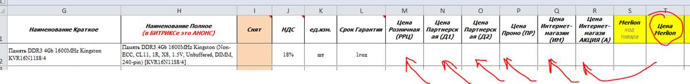
- Выгрузка и настройка автоматической выгрузки из 1С.УНФ в 1С.БИТРИКС
исполнитель: … срок: 29.03
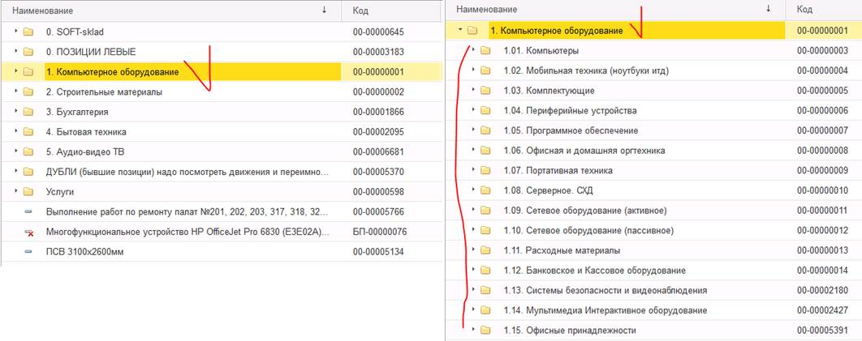
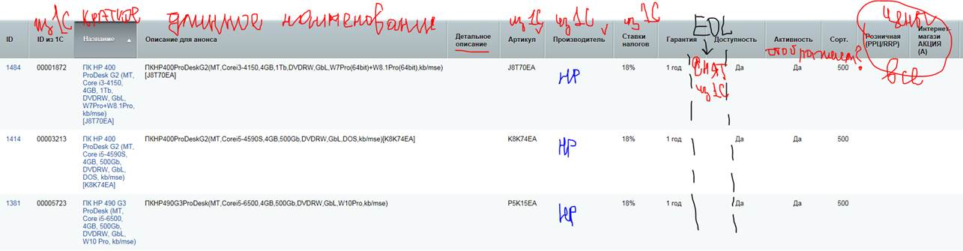
Необходимые поля (характеристики):
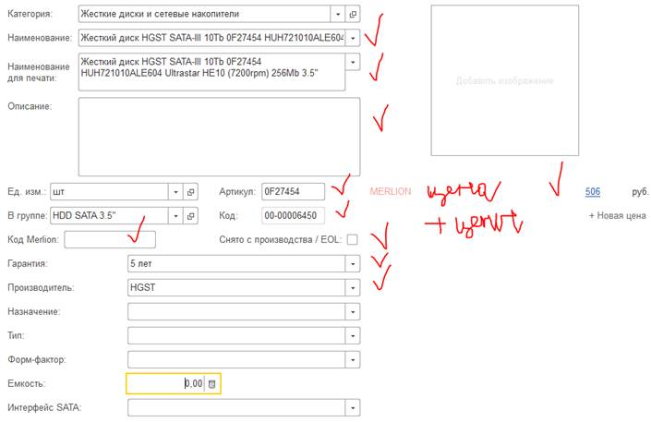

- 1С_товар - это код 1С (отображается на сайте)
- Артикул - это код производителя, может отсутствовать (отображается на сайте)
- Категория - из 1С (для Яндекс Маркета)
- Категория - из 1С (отображается на сайте)
- Производитель - из 1С (используем как фильтр по производителю)
- Наименование краткое
- Наименование полное = АНОНС ТОВАРА (в Битриксе)
- СНЯТ - это код 1С (отображается на сайте)
- НДС
- Срок гарантии
- Все типы цен
- Цена и код товара ОСТАВЩИКА (их 6, физически загружен один)

- «Перенос» всей номенклатуры из 1СКаталога в КаталогТоваровСайта
исполнитель: … срок: 31,03

Согласно схеме «МЕНЮСАЙТА – ДЕРЕВО1СКАТАЛОГА»
(как на примере ниже) Указываем полное соответствие каждой папки в дереве каталога 1С.УНФ соответствие в какую папку меню сайта должен попасть товар («элемент»)

